

**COMERCIAL NUTRESA S.A.S.**

**ACTA DE MODIFICACIÓN AL CONTRATO DE TRABAJO**

A la fecha del Fecha_dia_actual

Nos reunimos **ANA MARIA PONCE VALLEJO**, en nombre y representación de COMERCIAL NUTRESA S.A.S. y **Nombre Completo del Empleado** en su condición de EMPLEADO de la misma empresa, con el objeto de acordar la modificación del contrato de trabajo suscrito entre ambos:

1. EL EMPLEADO se vinculó a **COMPAÑÍA ORIGEN (preguntar campo)** a partir del **Fecha_antiguedad** y a raíz de una sustitución patronal se encuentra laborando con Comercial Nutresa desde el 01 de marzo de 2010. (Si el colaborador tiene fecha de antigüedad anterior al 2010, en el campo de fecha de antigüedad se coloca la fecha correspondiente, si el colaborador ingreso después del 01 de marzo de 2010 en fecha de antigüedad se pone la fecha de ingreso y se elimina el párrafo completo donde se aclara la sustitución patronal)

1. Que la remuneración mensual del empleado en la actualidad es de la siguiente forma:  **$ Salario Básico.** salario básico y **$ Salario Variable. como** salario variable por ventas. El salario variable se ha liquidado de acuerdo con el porcentaje de cumplimiento mensual en los diferentes indicadores de gestión, porcentaje aplicado según el Sistema de Remuneración Comercial de la Empresa.



1. Que tanto EL EMPLEADO como LA EMPRESA han decidido modificar la cláusula del contrato de trabajo relacionada con el salario y que a partir del día **Fecha_nuevo_salario**, las partes acuerdan que para todos los efectos será de la siguiente forma:

Salario Básico total mensual: **Nuevo salario total.**

De esta forma se modifica su sistema de pago, pasando de una remuneración con un porcentaje variable, a una remuneración 100% fija, como Salario básico.

1. Las demás cláusulas del contrato de trabajo continuarán vigentes sin modificación alguna.

Para constancia firmamos, después de leída y aprobada,a los ____________ días de ________________________ de 2025, en señal de aceptación libre, voluntaria y consciente.

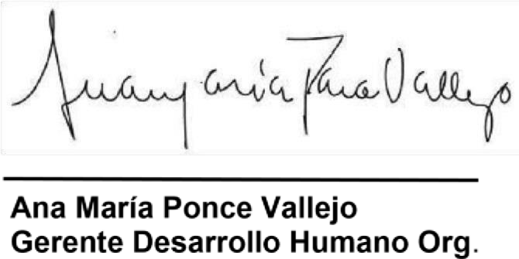

**_________________________________**

**Colaborador**